**Получение и характеризация прозрачной керамики на основе гадолиний-иттрий алюминий-галлиевого граната, легированного Ce3+, Tb3+ и Eu3+**

***В. Д. Белоусова1,2, В.М. Ретивов2, В.В. Дубов2, П.В. Карпюк2, И.Ю. Комендо2***

*Студент, 2 курс специалитета*

*1Московский государственный университет имени М.В. Ломоносова,*

*химический факультет, Москва, Россия*

*2Национальный исследовательский центр «Курчатовский институт», Москва, Россия*

*E-mail:* [*varibelousova@gmail.com*](mailto:varibelousova@gmail.com)

Сложнооксидные соединения со структурным типом граната, активированные редкоземельными элементами, представляют большой интерес для получения прозрачных сцинтилляционных материалов в виде керамики или композитов, которые успешно используются для регистрации ионизирующего низкопроникающего излучения. Они находят свое применение, например, в позитронно-эмиссионной томографии. Таким образом, прозрачная сцинтилляционная керамика представляет интерес для практического использования, и исследование технологических подходов ее производства является актуальной задачей.

В данной работе были получены порошки (Gd,Y)3Al2Ga3O12:RE (далее GYAGG:RE), активированными ионами RE = Ce3+, Tb3+, Eu3+, и изготовлена керамика на их основе путем измельчения, одноосного прессования и последующего спекания. Гидроксокарбонатные прекурсоры были получены совместным осаждением металлов из смесевых азотнокислых растворов Al, Ga, Y, Gd и соответствующего активатора (Ce, Tb, Eu) раствором гидрокарбоната аммония при среднем pH суспензии 1.8. Растворы одновременно приливали в реакционную ёмкость при постоянном перемешивании, такой подход позволяет равномерно распределять компоненты на уровне ионов и получать однородные по химическому составу и однофазные порошки. Далее они были подвергнуты обработке при температурах свыше 800 °C и измельчению в планетарной мельнице в среде изопропилового спирта. Полученные порошки компактировали в плоские цилиндры методом одноосного прессования, после чего спекали в трубчатой печи при температуре выше 1600 °C в атмосфере кислорода. Таким образом были получены образцы прозрачной керамики, который затем шлифовали и полировали для улучшения оптических и люминесцентных свойств, которые были измерены в данной работе (Рис.1). Все образцы демонстрировали высокую плотность (более 99% от теоретической) и оптическую прозрачность.

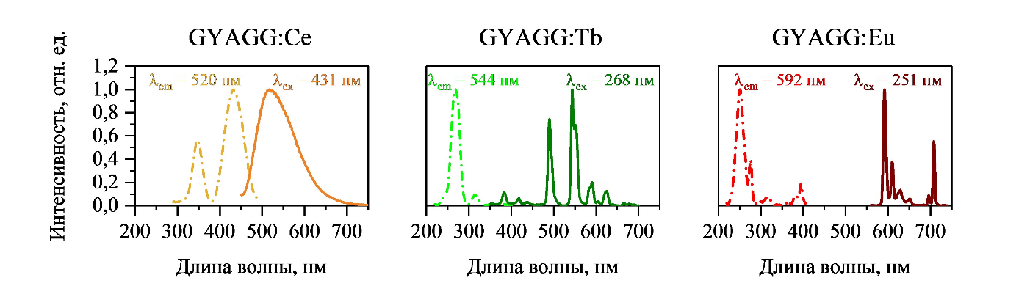

Рис. 1. Спектры фотовозбуждения (штрихпунктирные линии) и фотолюминесценции (сплошные линии) керамик

*Аналитические исследования проведены с использованием научного оборудования ЦКП «Исследовательский химико-аналитический центр НИЦ Курчатовский институт»;*

*Работа проведена в рамках выполнения государственного задания НИЦ «Курчатовский институт.*